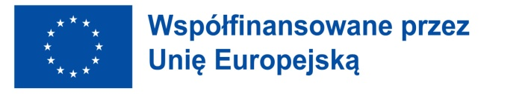


WYNIKI REKRUTACJI ERASMUS+
„Nowe perspektywy kształcenia zawodowego – EDYCJA 2023”
Nr :2023-1-PL01-KA121-VET-000128804
Lista osób zakwalifikowanych i lista rezerwowa
21.09.2023 r.

Technik żywienia i usług gastronomicznych

- Stępień Piotr
- Jagodzińska Oliwia
- Klocek Bartłomiej
- Lipińska Aniela
- Gzik Natalia
- Machcińska Otylia
- Woźniak Maciej
- Sałacińska Karolina
- Okraska Zuzanna
Rezerwa:
- Grabowicz Maciej
- Brzezińska Patrycja
- Walczak Vanessa
- Winnicka Zofia
- Ceckowska Karolina
- Janiak Sebastian

Technik grafiki i poligrafii cyfrowej

- Dąbrowski Michał
- Szymańska Ewa
- Zawadzki Michał
- Rozbicki Dawid
- Bogusz Szymon
- Król Stanisław
- Andrzejczuk Maciej
- Kamieniarczyk Sebastian
- Kuligowski Krystian
Rezerwa:
- Klata Aleksander
- Błaszczyk Mateusz
- Goreniak Mateusz
- Górecki Dawid
- Szpleter Natalia
- Greg Tymon
- Kacperski Filip

Technik geodeta

- Nowak Julia
- Lipińska Weronika
- Kucharski Michał
- Kornacki Jakub
- Podbielska Olga
- Książek Wiktoria

